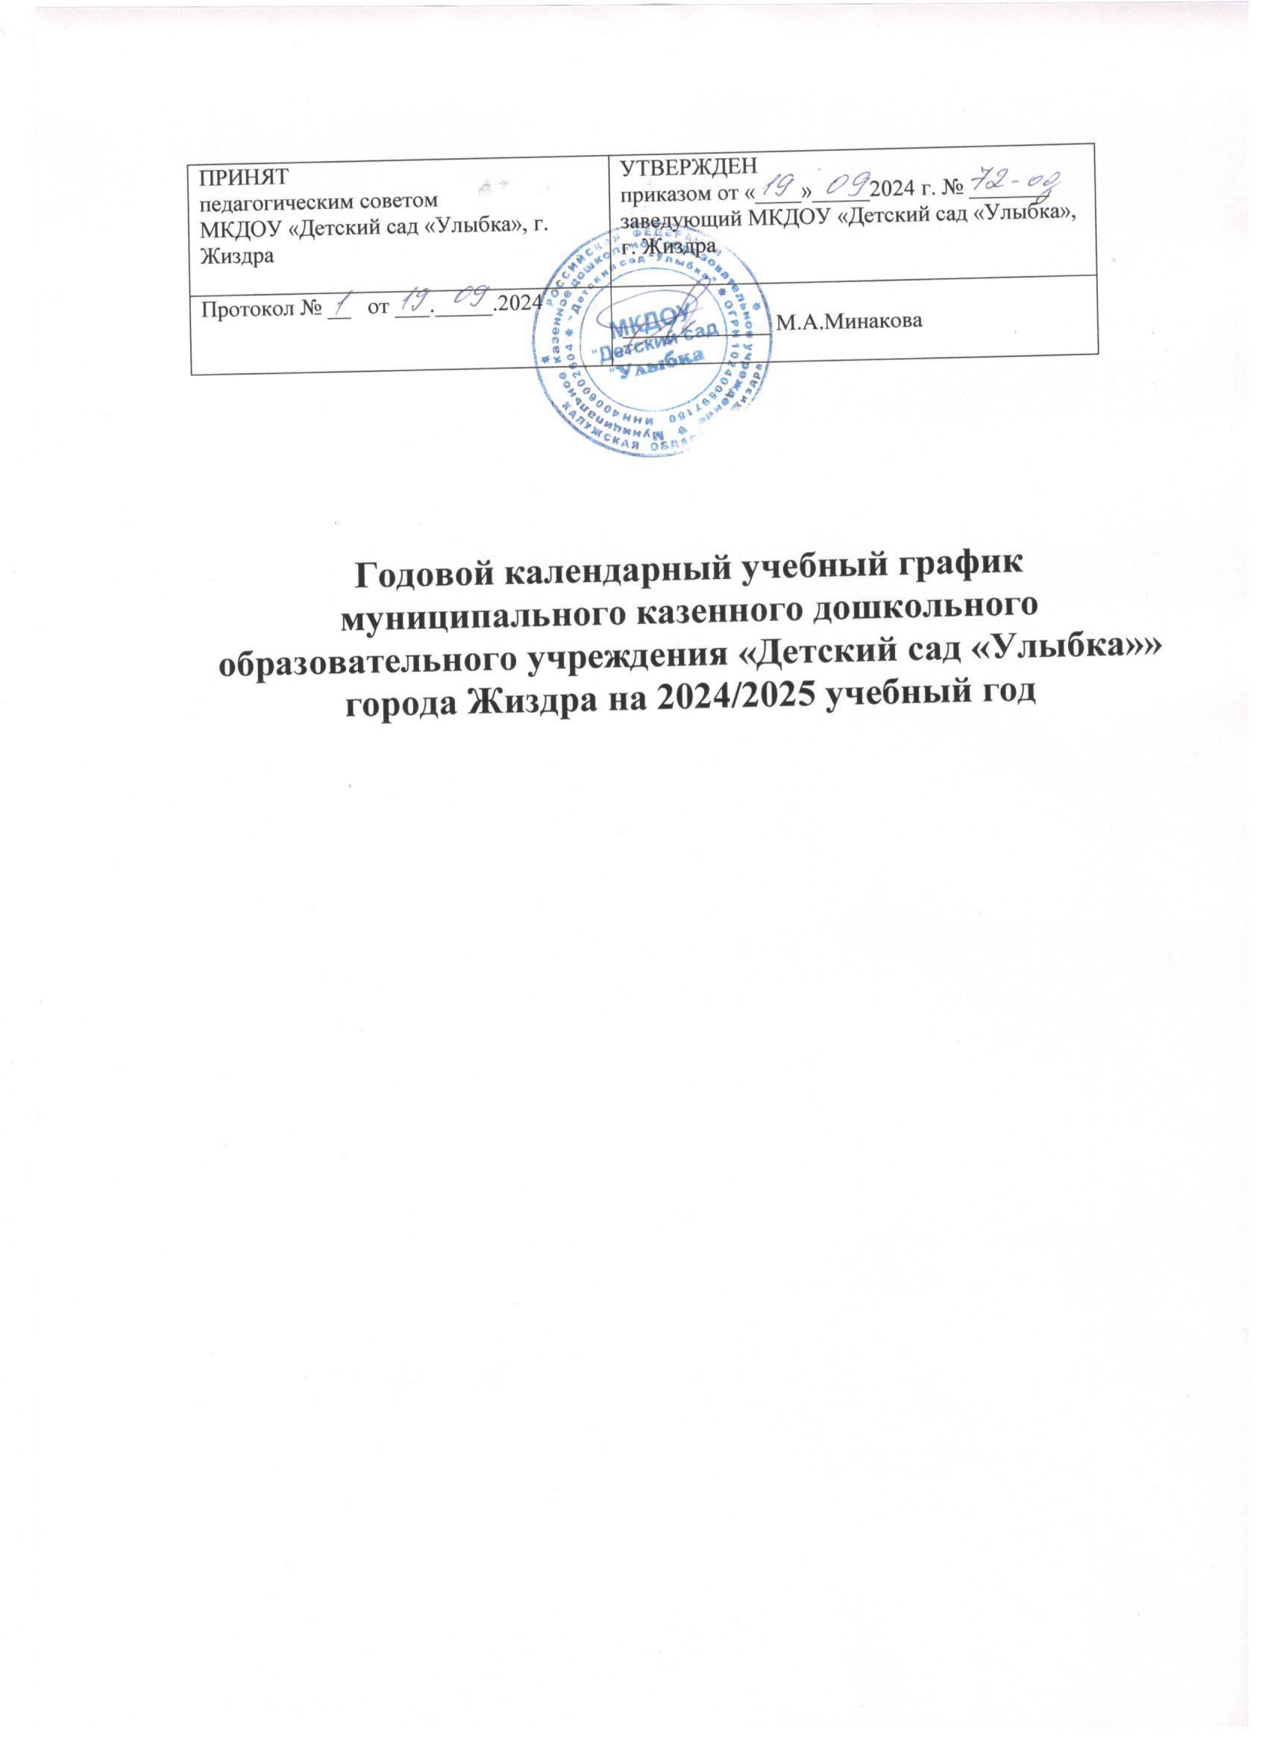

**Пояснительная записка.**

Годовой календарный учебный график на 2024 – 2025 учебный год является локальным нормативным документом, регламентирующим требования к организации организованной образовательной деятельности в Муниципальном казенном дошкольном образовательном учреждении «Детский сад «Улыбка» г. Жиздра Калужской области.

Годовой календарный учебный график разработан в соответствии с нормативно-правовыми документами:

* Федеральный закон «Об образовании в Российской Федерации» № 273-ФЗ от 12.2012 (с изменениями от 31.07.2020г., 24.09.2022 г.);
* Приказ Минпросвещения РФ «Об утверждении порядка организации и осуществления образовательной деятельности по основным общеобразовательным программам – образовательным программам дошкольного образования» № 373 от 31.07.2020 г.;
* Приказ МОиН РФ «Об утверждении федерального государственного образовательного стандарта дошкольного образования» № 1155 от 10.2013;
* Санитарно-эпидемиологические требования к устройству, содержанию и организации режима работы дошкольных образовательных организаций»
* Санитарные правила СП 4.3648-20 «Санитарно-эпидемиологические требования к организациям воспитания и обучения, отдыха и оздоровления детей и молодежи».
* Устав детского сада.

Календарный учебный график учитывает возрастные психофизические особенности воспитанников ДОУ и отвечает требованиям охраны жизни и здоровья воспитанников.

Содержание календарного учебного графика учреждения включает в себя следующие сведения:

- режим работы ДОУ,

- продолжительность учебного года,

- количество недель в учебном году,

- сроки проведения каникул, их начало и окончание,

- работа ДОУ в летний период,

- сроки проведения мониторинга достижения детьми планируемых результатов освоения образовательной программы дошкольного образования,

- праздничные дни,

Реализация годового календарного учебного графика предполагает:

- обязательный учет принципа интеграции образовательных областей в соответствии с возрастными возможностями и особенностями воспитанников, спецификой возможностями образовательных областей;

- соблюдение объема образовательной нагрузки на изучение каждой образовательной области, которое определено в инвариативной части учебного плана. Объем учебной нагрузки в течение недели определен в соответствии с санитарно-эпидемиологическими требованиями к устройству, содержанию и организации режима работы дошкольных образовательных учреждений (СанПиН 2.4.1.3049-13.

В годовой календарный учебный график включены пять образовательных областей: социально-коммуникативное развитие, физическое развитие, познавательное развитие, речевое развитие, художественно-эстетическое развитие. Содержание образовательных областей реализуется образовательной программой МКДОУ «Детский сад «Улыбка» в соответствии ФОП ДО.

Целью годового календарного учебного графика является оптимизация образовательной деятельности по основной образовательной программе дошкольного образования. Задача годового календарного учебного графика – предельно точное определение интеллектуальных, физических и психо-эмоциональных нагрузок для детей каждой возрастной группы в течение недели.

**Регламентирование образовательного процесса на учебный год:**

1. Режим работы муниципального казённого дошкольного образовательного учреждения «Детский сад «Улыбка» города Жиздра:

• пятидневная рабочая неделя

• выходные - суббота, воскресенье

• 12-часовой рабочий день с 7.00 до 19.00

Форма обучения – очная

2. Начало учебного года – 02 сентября 2024 года.

Окончание учебного года – 31 мая 2025 года.

3. Обучение ведётся на русском языке, в дневное время

4. Проведение мониторинга достижения детьми планируемых результатов освоения образовательной программы дошкольного образования предусматривает организацию первичного и итогового мониторинга. 2 раза в год проводится оценка индивидуального развития детей в форме педагогического наблюдения с заполнением карт индивидуального развития воспитанников.

Первичный мониторинг: 02.09.2024 г. по 16.09.2024 г.

Итоговый мониторинг: 14.04.2025 г. по 25.04.2025 г.

5. Продолжительность учебного года – 37 недель. Из них в группах дошкольного возраста: 1 неделя октября и 1 неделя апреля – недели здоровья, с 30 декабря по 8 января – каникулы.

В младшей группе с 02.09.2024 г. по 01.10.2024 г. – адаптационный период, в течение которого заполняется адаптационный лист на вновь прибывших воспитанников в течение месяца со дня поступления.

6. Праздничные дни:

01 января — 08 января - Новогодние каникулы

23 февраля - День защитника Отечества

8 марта –Международный женский день

1 мая – 2 мая - День Труда

8-9 мая – 10 мая День Победы

12 – 13 июня - День России

3- 4 ноября - День народного единства

Праздники для воспитанников в течение учебного года планируются в соответствии с Годовым планом работы ДОУ.

**Структура образовательного процесса в ДОУ:**

Учебный день делится на 3 блока:

1. Утренний образовательный блок - продолжительность с 7.00-9.00 состоит из:

* образовательной деятельности разных видов и культурных практик;
* самостоятельной деятельности детей.

2. Дневной образовательный блок - продолжительность 9.00 - 12.00 (с перерывом на прогулку) состоит из совместной деятельности взрослого и детей в процессе:

* занятий;
* образовательной деятельности разных видов и культурных практик;
* самостоятельной деятельности детей.

3. Вечерний образовательный блок - продолжительность с 15.00 - 19.00 состоит из

* совместной деятельности взрослого и детей в процессе: занятий (2-3 раза в неделю с детьми старшего дошкольного возраста);
* образовательная деятельность разных видов и культурных практик;
* самостоятельной деятельности детей.

В течение дня предусматривается чередование организованной образовательной деятельности, требующей повышенной познавательной активности и умственного напряжения детей (познавательно-исследовательская деятельность, речевое развитие) с творческими, подвижными (продуктивная, двигательная, музыкально-художественная деятельность).

Организация каникулярного отдыха в детском саду (летний период) имеет свою специфику и определяется задачами воспитания в дошкольном учреждении. Для эффективного физиологического и психологического развития детей планирование каникулярного отдыха тщательно продумывается.

Воспитательно-образовательная работа в летний оздоровительный период планируется в соответствии с Планом работы на летний период, тематическим планированием дней и недель, а также с учетом климатических условий. Календарный учебный график отражает планирование массовых мероприятий для воспитанников, проводимых летом.

Календарный учебный график обсуждается и принимается Педагогическим советом и утверждается приказом заведующего образовательного учреждения и доводится до всех участников образовательного процесса.